VOLTANT PER CATALUNYA

Els GUIRIS us proposem visitar alguns dels llocs.

Hola sóc la Natàlia, jo us vull proposar una ruta per Barcelona.

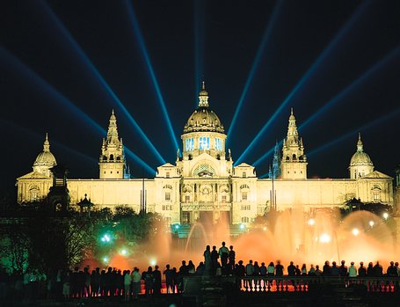
Això és el Parc de Montjuïc, està en una muntanya, de nit és molt bonic.

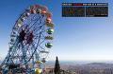
I de dia pots pujar a les atraccions o visitar l’Estadi Olímpic de 1992

El Passeig de Gràcia és el carrer més important. Hi ha moltes coses : cases dels principals arquitectes catalans : la casa Ametller, la casa Batlló, la Pedrera, . . .
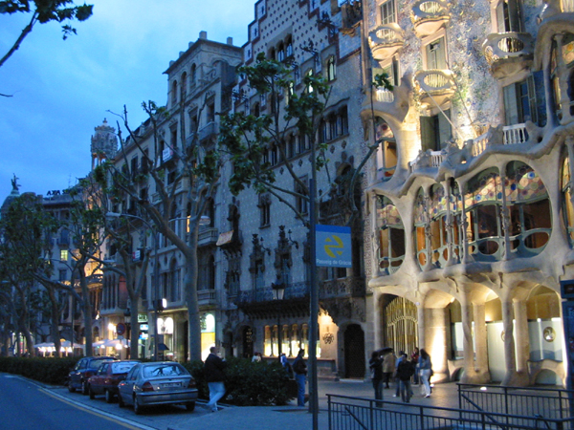

Barcelona també té molts museus i és coneguda com la capital del modernisme: Hospital de la Santa Creu i Sant Pau, Palau de la música.
Peró potser el més conegur és la Sagrada Família.
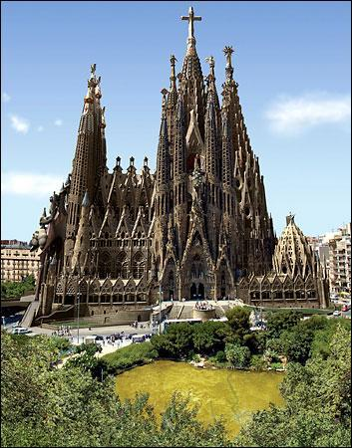

Hola sóc el Sergiu i proposo una ruta pel centre de Catalunya.

Bages
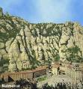
Les muntanyes de Montserrat.
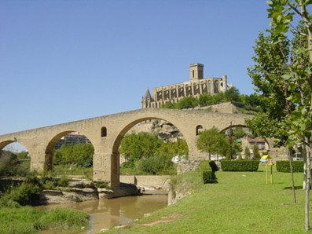
La catedral de Manresa
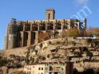
El Seu de Manresa està ha dintre d`una roca.

Osona
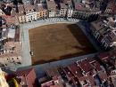
La plaça major de Vic és la plaça més gran de Catalunya.
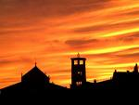
La catedral de Vic.
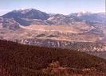

Berguedà
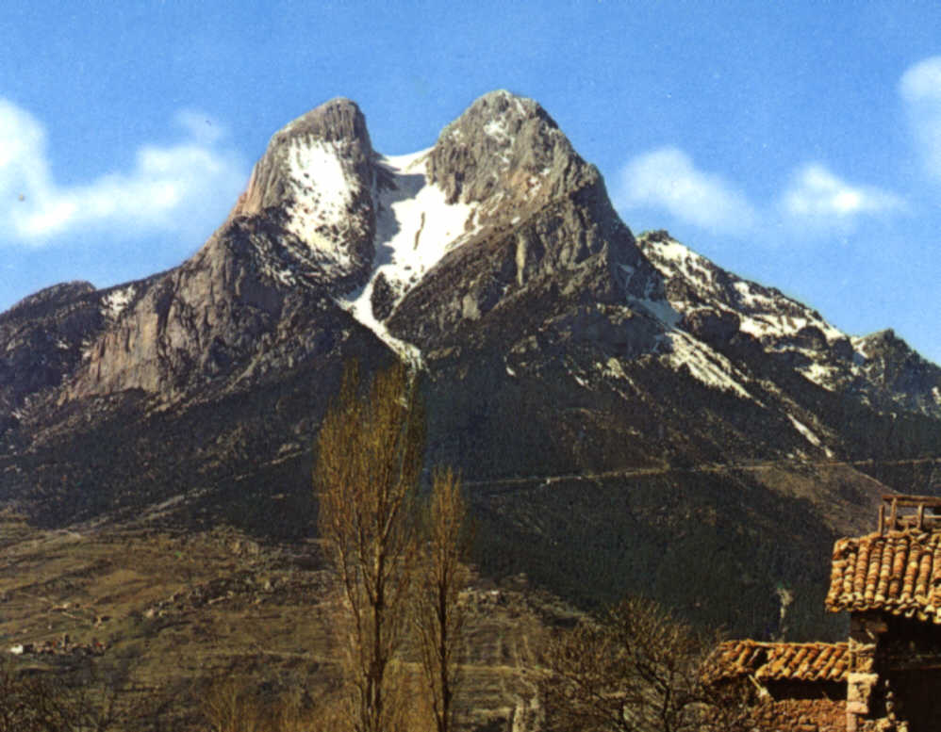
La muntanya més maca, que es diu Pedraforca.
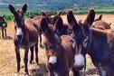
Els animals tipics del berguedà els burros.

Hola sóc la Pam i farem una ruta pel sud de Catalunya, la Ribera d’Ebre i l’Illa de Buda:

·Dia1:
-Anem a la Ribera d’Ebre a passejar pel Pont sobre el riu Ebre.
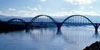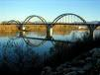
-Després mirem tots els llocs bonics del riu Ebre.
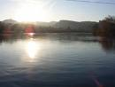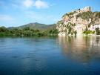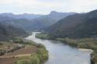
-Al final mengem a un restaurant molt bonic, al costat del riu d’Ebre.

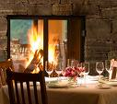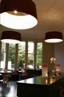

·dia 2:
-El dia dos és molt especial, perquè farem una ruta amb bicicleta a la Illa de Buda, al parc natural.
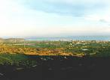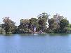
-Desprès farem una ruta amb una barca per mirar la delta i moltes altres coses boniques.
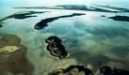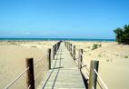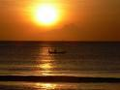

Hola,sóc Bilal. I aquesta llista d’abaix és la ruta què farem alguns llocs de Catalunya:

Alt Emporda:
Aquí és La façana principal de Santa Maria de Castelló d’Empúries.

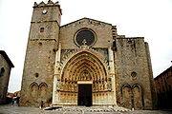

El lloc què veieu és el Monestir de Sant Pere de Rodes.
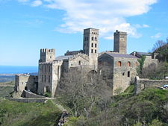

El museu de Salvador Dalí:

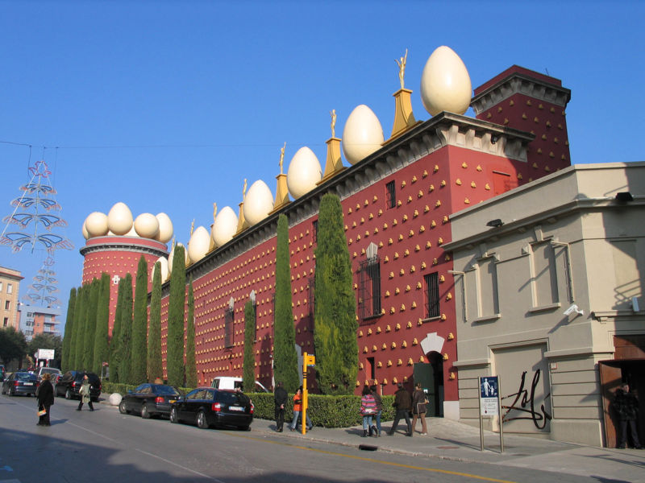

Pla de L’Estany:

Aquí és el llac més gran i més important de Catalunya:



Gironès:
Passeig de la muralla:
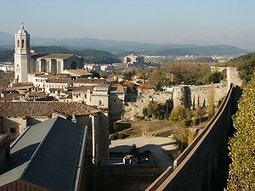

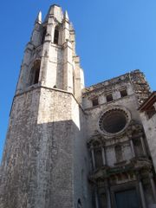
L’Església de Sant Feliu:

Hola jo sóc Kamran, porposo una ruta per la Vall d’Aran

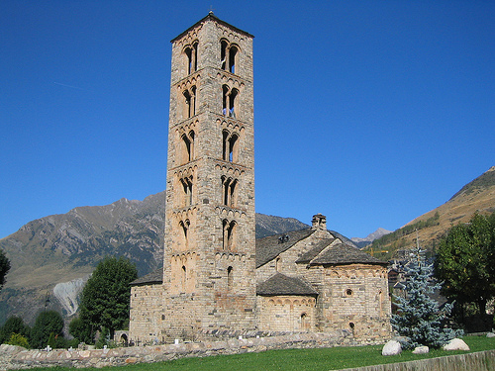

Sant Climent de Taüll

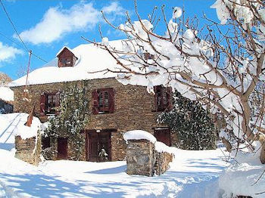
La Vall d’Aran també ofereix al viatger una tranquil·litat amb la possibilitat de organitzar rutes a cavall o practicar el senderisme. El paisatge és bonic, tant a l’hivern com a l’estiu. Al Parc Natural d’Aigüestortes i Estany de San Maurici, hi ha més de 200 estanys i molts rierols.

Un dels conjunts d’esglèsies romàniques més importants d’Europa .

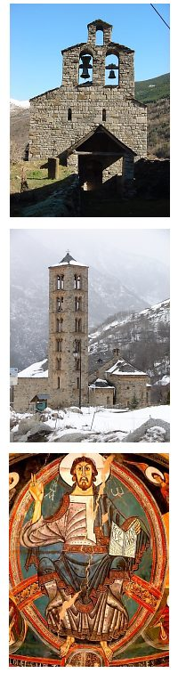

Hola sóc el Just. Proposo una ruta per la Cerdanya

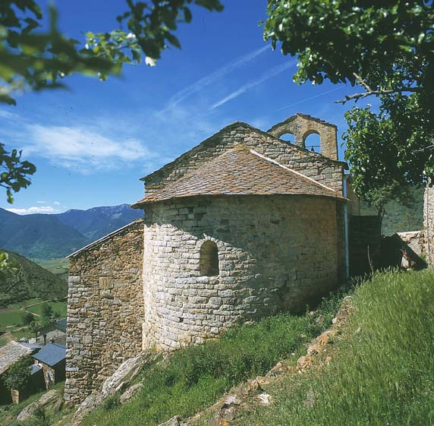
Pujada a Perafita i Monturull des de l'estany de la Pera

La llanura vista desde la Tosa d'Alp
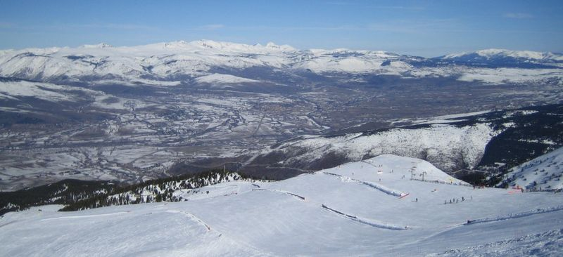

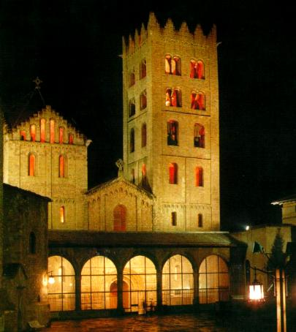
El camí del ferro la Catedral de Ripoll

